УНИВЕРСИТЕТ ИТМО

Факультет программной инженерии и компьютерной техники

Направление подготовки 09.03.04 Программная инженерия

Дисциплина «Информационный системы и базы данных»

**Лабораторная работа №1**

*Вариант 1507*

Студент

*Макаров Н. М.*

*P33111*

Преподаватель

*Харитонова А. Е.*

Санкт-Петербург, 2022 г.

Текст задания

Для выполнения лабораторной работы №1 необходимо:

1. На основе предложенной предметной области (текста) составить ее описание. Из полученного описания выделить сущности, их атрибуты и связи.
2. Составить инфологическую модель.
3. Составить даталогическую модель. При описании типов данных для атрибутов должны использоваться типы из СУБД PostgreSQL.
4. Реализовать даталогическую модель в PostgreSQL. При описании и реализации даталогической модели должны учитываться ограничения целостности, которые характерны для полученной предметной области.
5. Заполнить созданные таблицы тестовыми данными.

***Это предубеждение против скафандров сильно устарело, потому что новейшие модели были куда удобнее, чем неуклюжие латы первых исследователей Луны. Надеть их можно было меньше чем за минуту даже без посторонней помощи, и они были полностью автоматизированы. Костюм МК-V, в который был герметично "упакован" доктор Флойд, защищал его от всех опасностей, грозивших ему на Луне как днем, так и ночью.***

Список сущностей

Стержневые

* Исследователь
* Опасность
* Планета
* Скафандр

Ассоциативные

* Планета-опасность

Характеристические

* Свойства опасности планеты
* Тип опасности
* Свойства скафандра

Инфологическая модель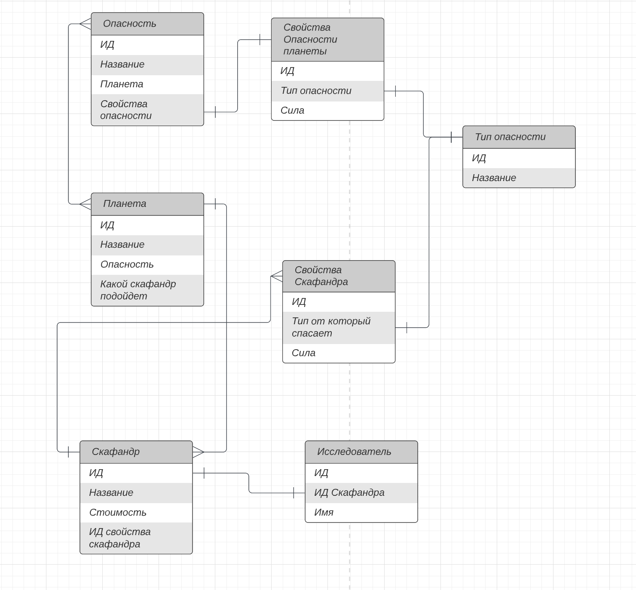

Даталогическая модель

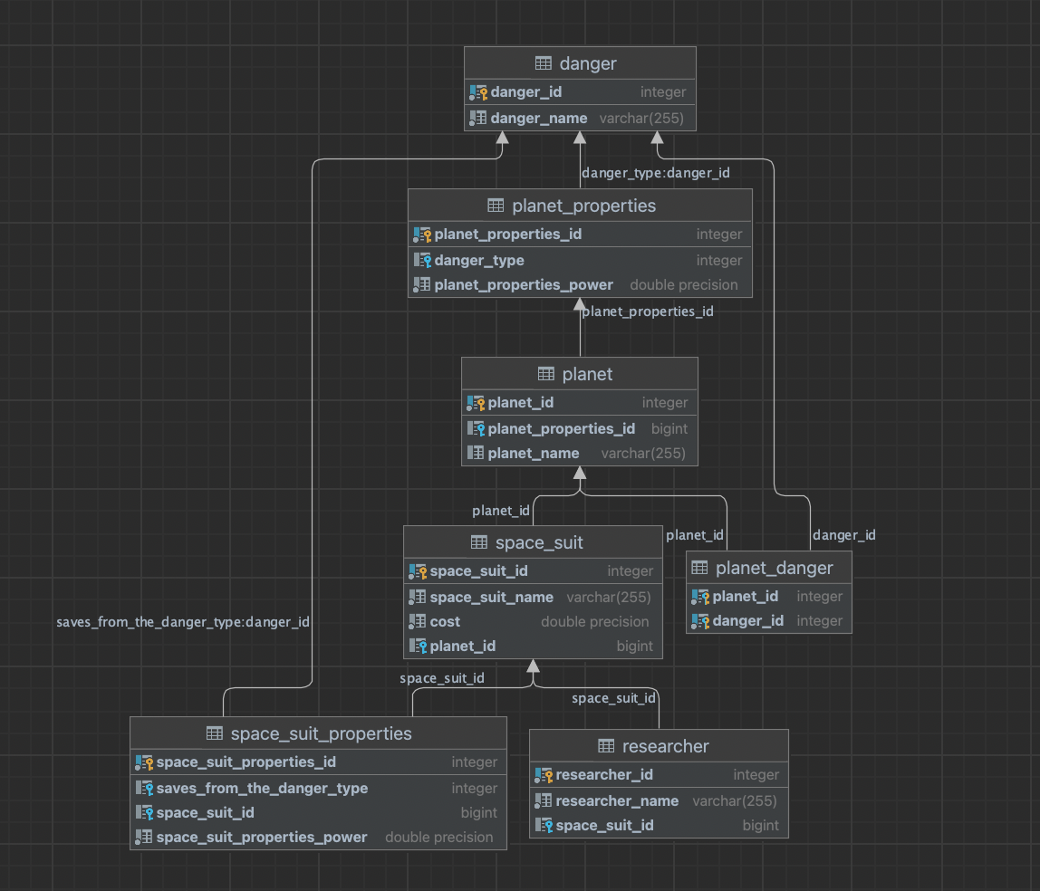

CREATE.SQL

| **create table danger (  danger_id serial primary key,  danger_name varchar(255) not null );    create table planet_properties (  planet_properties_id serial primary key,  danger_type integer references danger,  planet_properties_power double precision not null check ( planet_properties_power > 0 ) );  create table planet (  planet_id serial primary key,  planet_properties_id bigint references planet_properties,  planet_name varchar(255) not null ); create table space_suit (  space_suit_id serial primary key,  space_suit_name varchar(255) not null,  cost double precision not null,  planet_id bigint references planet );    create table planet_danger (  planet_id integer references planet,  danger_id integer references danger,  primary key (planet_id, danger_id) );    create table researcher (  researcher_id serial primary key,  researcher_name varchar(255) not null,  space_suit_id bigint references space_suit ); create table space_suit_properties (  space_suit_properties_id serial primary key,  saves_from_the_danger_type integer references danger,  space_suit_id bigint references space_suit,  space_suit_properties_power double precision not null check ( space_suit_properties_power > 0 ) );** |
| --- |

INSERT.SQL

| **insert** **into** danger(danger_name) **values** ('radiation'),  ('pressure'),  ('toxic'); **insert** **into** planet_properties(danger_type, planet_properties_power) **values** (1, 23),  (2, 20),  (3, 19);   **insert** **into** planet(planet_properties_id, planet_name) **values** (1, 'abas'),  (2, 'jupyter'),  (3, 'mars');  **insert** **into** space_suit(space_suit_name, **cost**, planet_id) **values** ('MK-V', '500', 1),  ('MK-2', '1000', 3),  ('AA-V', '700', 2);  **insert** **into** space_suit_properties(saves_from_the_danger_type, space_suit_id, space_suit_properties_power) **values** (1, 1, 23.0),  (2, 2, 24.0),  (3, 3, 25.0);    **insert** **into** planet_danger(planet_id, danger_id) **values** (1, 1),  (2, 2),  (3, 3);    **insert** **into** researcher(researcher_name, space_suit_id) **values** ('Nurgun Makarov', 1),  ('Kolya Tsypandin', 2),  ('Maksim Panchuk', 3); |
| --- |

**Выводы**

При выполнении лабораторной работы я познакомился с принципом проектирования «Top – Down». А именно составил инфологическую и даталогическую модель сущностей, по которым реализовал базу данных с помощью PostgreSQL.